09 ianuarie 2023
Comunicat de presă
4,92% - rata şomajului înregistrat în evidenţele AJOFM Ialomița în luna noiembrie 2022
La sfârșitul lunii noiembrie 2022, în evidențele Agenției Județene pentru Ocuparea Forței de Muncă Ialomița erau înregistrați 3.837 șomeri (din care 1.827 femei), rata șomajului fiind de 4,92%, cu 0.68pp peste valoarea înregistrată la finele aceleași luni a anului 2021.
Din totalul de 3.837 persoane înregistrate în evidențele AJOFM Ialomița, 563 erau beneficiari de indemnizaţie de şomaj, iar 3.274 erau șomeri neindemnizați. În ceea ce privește mediul de rezidență, 2.824 șomeri provin din mediul rural și 1013 sunt din mediul urban.
Structura șomajului pe grupe de vârste se prezintă sugestiv astfel:
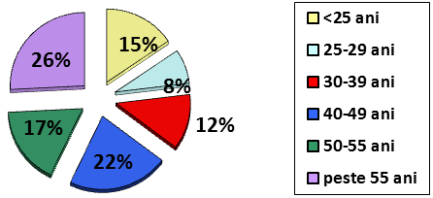
Grupa de vârstă | Stoc la finele lunii
Total | 3837
< 25 ani | 594
între 25-29 | 292
între 30-39 | 467
între 40-49 | 837
între 50-55 | 657
peste 55 ani | 990

Șomerii absolvenţi de învăţământ gimnazial au ponderea cea mai mare în totalul şomerilor înregistraţi în evidenţele AJOFM Ialomița (36,85%), urmati de absolvenții de invațământ primar şi fără studii (34,52%), iar 13,65% au absolvit școli profesionale de arte și meserii. Șomerii absolvenţi de învăţământ de nivel mediu şi postliceal reprezintă 13,84% din totalul șomerilor înregistrați, iar cei cu studii superioare sunt 1,14%.
Structura șomerilor înregistrați pe nivel de ocupabilitate, stabilit prin profilare, se prezintă astfel: 1.332 persoane foarte greu ocupabile, 1.530 greu ocupabile, 829 mediu ocupabile, iar 146 sunt persoane ușor ocupabile. Încadrarea într-o categorie de ocupabilitate se realizează ca urmare a activităţii de profilare a persoanelor înregistrate în evidenţele noastre. Informaţii detaliate despre structura şomajului la nivelul judeţului Ialomița sunt afişate pe pagina de internet a AJOFM Ialomița, la adresahttps://www.anofm.ro/index.html?agentie=Ialomi%C8%9Ba.
Agenția Județeană pentru Ocuparea Forței de Muncă Ialomița

